


A: MACHNAMH

Glór an Phobail

Meánleibhéal 2 (B2)
Beidh tú ag féachaint ar ball ar mhír faoi ghuth binn mná óige a bheidh le cloisteáil ar fud na tíre. Bí ag obair leis an duine in aice leat agus pléigí na ceisteanna thíos le chéile.

- Éist leis an ngearrthóg a chuirfidh an teagascóir ar siúl daoibh? Cad atá ann?
- An bhfuil cloigín dorais cliste agat féin? Cén fáth?
- An gcloiseann tú mórán Gaeilge i spásanna poiblí i do shaol laethúil?
(sna siopaí, ar an mbus ….)
- Cá bhfeiceann tú an Ghaeilge scríofa sa saol laethúil?
(comharthaí, fógraí, aipeanna …)
- Dá mbeadh Gaeilge ar fáil ar chúntóirí gutha ar nós Siri, Alexa nó Google, an úsáidfeá í?

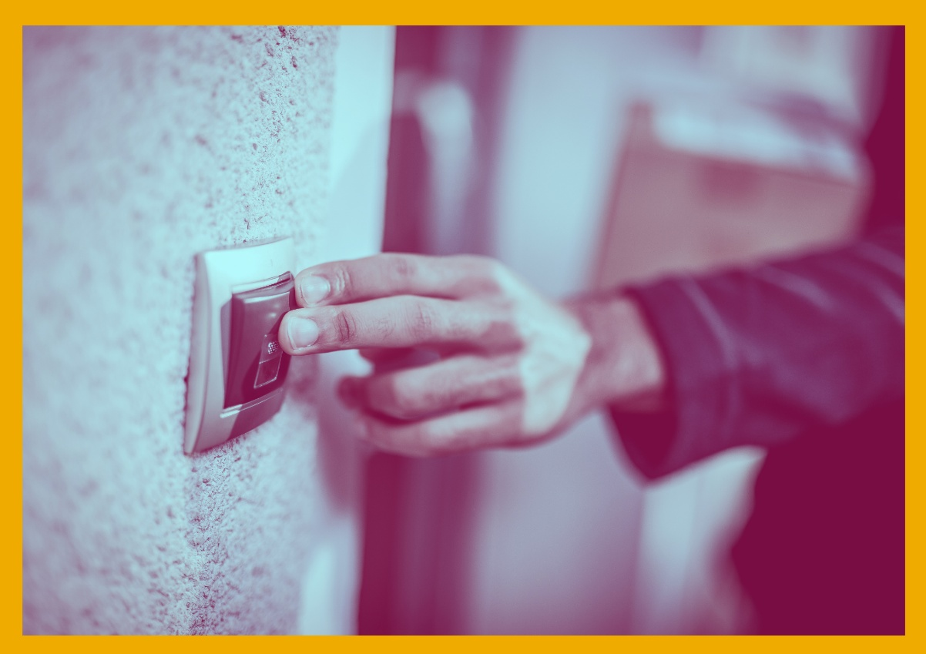

B: FOCLÓIR
- Beidh na focail thíos le cloisteáil sa mhír ar ball. An féidir leat na leaganacha Gaeilge a aimsiú anois sula bhféachfaidh tú ar an mír? Bain úsáid as www.focloir.ie chun cuidiú leat, más gá.

- progress
- audition
- excellent
- a privilege and an honour
- strange
- feature
- greetings
- prerecorded
- choice
- bilingual

- Féach ar an mír den chéad uair agus aimsigh na focail thuas inti. An raibh na focail chéanna agat féin? __________________________________________________________________

- Cén Ghaeilge atá agat ar na frásaí seo?
I presented the prize to her.
He greeted them.
She did well in the exam.

- Féach ar an bhfrása a bhí le cloisteáil sa mhír. Cén fhoirm cheisteach agus dhiúltach atá aige?
An frása | An cheist | An freagra diúltach
Is cuimhin liom

C: TUISCINT

Bí ag obair leis an duine in aice leat. Féachaigí ar an mír arís agus freagraígí na ceisteanna le chéile.

- Cad é ábhar na míre i gcúpla líne?
____________________________________________________________________________
____________________________________________________________________________
- Cad a d’fhoghlaim tú faoi mheon Isibéal i leith na Gaeilge? Tabhair fianaise ón mír.
____________________________________________________________________________

- Deir Isibéal go ndearna sí ‘rud beag’ thar an samhradh. Cad atá i gceist aici? Cén fáth gur ‘rud mór’ atá ann anois?
____________________________________________________________________________

- Cén fáth a ndeir Isibéal gur ‘pribhléid’ agus ‘onóir’ atá ann? An aontaíonn tú léi?
____________________________________________________________________________

- An bhfuil an cloigín dorais cliste ag Isibéal í féin?
____________________________________________________________________________

- Sa mhír, luaitear ‘Glór an Phobail’. Cad a chiallaíonn an teideal sin, dar leat? An teideal maith é?
____________________________________________________________________________

- Cén teachtaireacht atá sa mhír seo faoi thodhchaí na Gaeilge agus na teicneolaíochta?
____________________________________________________________________________
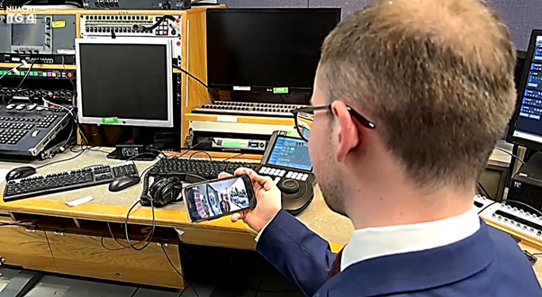
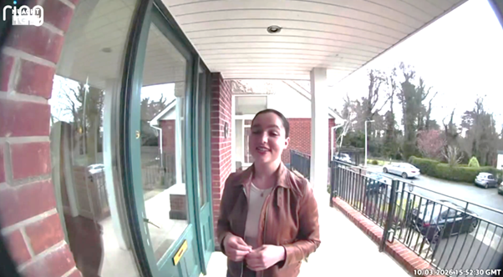

D: FEASACHT TEANGA

1: Cruinneas gramadaí (Cúis an tséimhithe)
Bí ag obair leis an duine in aice leat. Féachaigí ar na samplaí seo ón mír agus déanaigí plé le chéile ar an gcúis a bhfuil an séimhiú (cló dubh) ann i ngach cás.
- Tá glór nua roghnaithe do chóras chloigín dorais Ring.
- Bean as Baile Átha Cliath ó dhúchas a bheidh mar ghlór úr ar an gcloigín dorais.
- Is í Isibéal atá ainmnithe ag an chomhlacht.
- Is mór an phribhléid atá ann di go mbeidh a glór ar dhoirse daoine.
- Is dócha gur sheas sé sin amach dóibh.
- Tá sé go maith an rogha Ghaeilge a bheith ann agus go mbeidh níos mó fógraí trí Ghaeilge.
- Oibríonn an ghné don doras tosaigh nuair nach bhfuil an t-úinéir sa bhaile.

2. Saibhreas Teanga (Frásaí úsáideacha leis na forainmneacha réamhfhoclacha)

Líonaigí na bearnaí sna habairtí leis an bhforainm réamhfhoclach cuí. Cuirigí na frásaí in abairtí ansin lena mbrí a léiriú.
agat air astu di dom faoi iontu leis romham roimhe uaim uirthi
- Déanfaidh mé gearán _____.  - Cuir i gcuimhne _____ é amárach.  - An bhfuil Spáinnis _____?  - Theip _____ sna scrúduithe.  - Tá éad _____ leo.  - Baineadh tuisle _____. | - Braithim _____ go mór é.  - Nach bhfuil an-chumas _____?  - Ghabh mé buíochas _____.  - Tá eagla uirthi _____.  - Chuir sí fáilte _____.  - Fiafraigh _____ an mbeidh sí ann.

E: CUMARSÁID
1: Caint
- Sa mhír nuachta, chuala muid faoi ghlór Gaeilge ar an Ring Doorbell, ach tá go leor giuirléidí cliste eile ann a labhraíonn linn gach lá. Bígí ag obair i ngrúpaí de thriúr nó de cheathrar. Déanaigí liosta de gach giuirléid chliste a labhraíonn nó a sheolann teachtaireachtaí gutha. Smaoinígí:

an teach (cloigín dorais …) / an carr (GPS …) / sna siopaí (ATM …) / iompar poiblí (ar an Luas …) / teicneolaíocht (Siri …) / Eile (bréagáin …)

- Anois, smaoinígí ar na teachtaireachtaí Gaeilge a bheadh ag na giuirléidí sin. Bíodh teachtaireacht ghreannmhar amháin le haghaidh gach giuirléide. Mar shampla:

Cuisneoir: Dún an doras. / Tá an teocht ró-ard. / Ar rugadh amuigh faoin aer thú? D’fhág tú an doras oscailte arís!

- Féachaigí ar na giuirléidí thíos agus pléigí na buntáistí agus na míbhuntáistí a shamhlódh sibh a bhainfeadh leo.
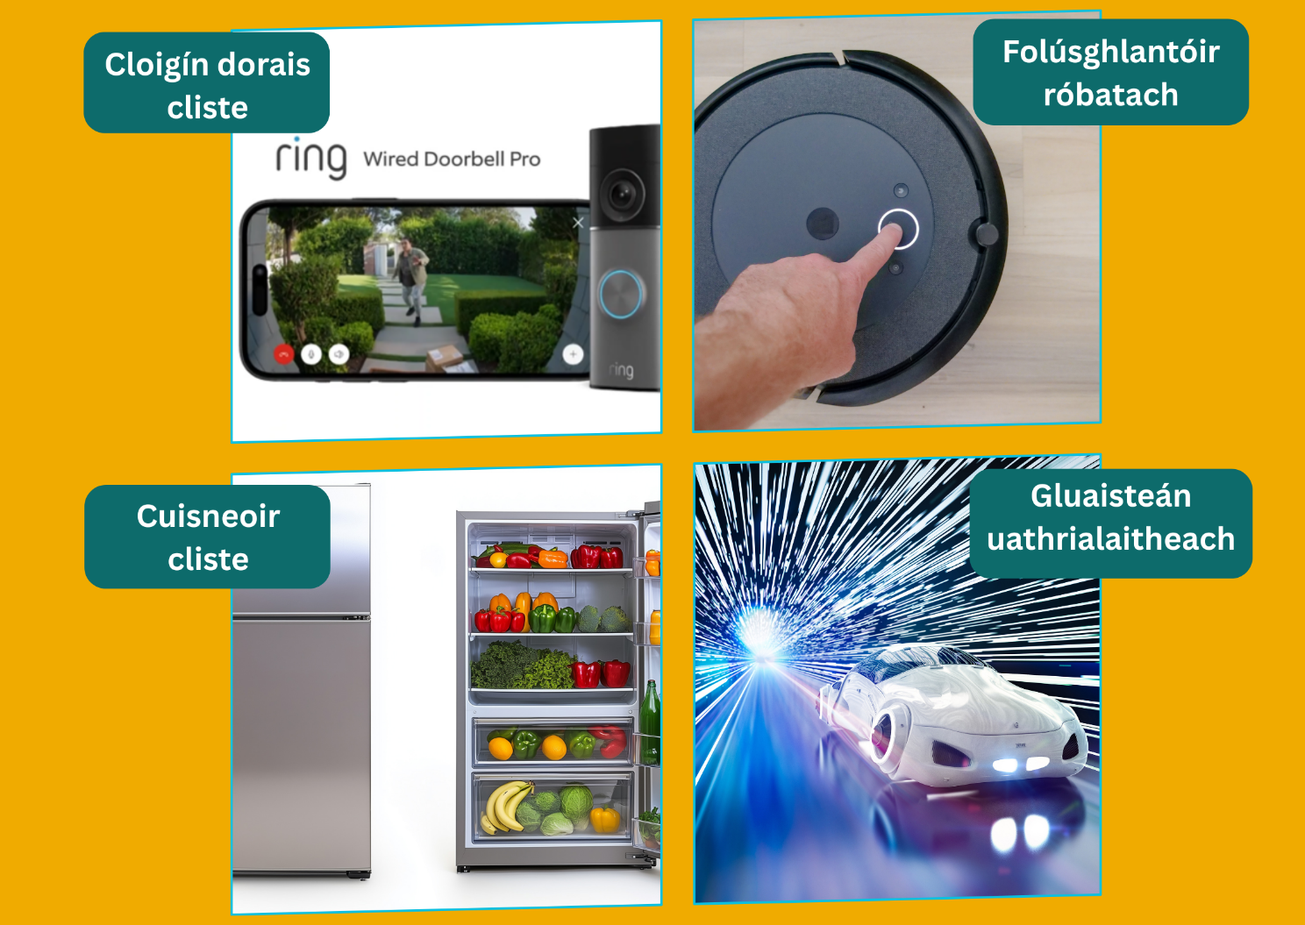
- Pléigí na ceisteanna seo anois:

- An úsáideann tú an IS (Intleacht Shaorga/AI) nó aon ghiuirléid chliste cheana féin? Cad iad?
- Ar úsáid tú an IS le haghaidh na Gaeilge riamh? (ChatGPT, Claude, Google Translate, Duolingo, srl.) Ar chuidigh siad leat?
- Conas a chabhróidh an teicneolaíocht nua agus an IS le dul chun cinn na Gaeilge?
- An bhféadfadh an IS agus an teicneolaíocht dochar a dhéanamh don Ghaeilge freisin?

2: Scríobh
Scríobh script do shé theachtaireacht a d’fhéadfá a thaifeadadh ar do chloigín dorais cliste. Taifead na teachtaireachtaí ansin ar do ghuthán póca. An bhfuil tú sásta leo?

AN SCRIPT
Siún Nic Gearailt
Anois, bean as Baile Átha Cliath a bhfuil a glór roghnaithe do chóras nua chloigín dorais Ring. Bronnadh an ról ar Isibéal Ní Cheallaigh tar éis di dul chun cinn sa triail aisteoireachta. Beidh deis anois ag custaiméirí beannú dá gcuairteoirí i nGaolainn agus iad as baile.

Patrick Mac Fhionnlaoich
Tá bean óg as Baile Átha Cliath ó dhúchas, ach atá ina cónaí i nGaillimh, roghnaithe mar ghlór úr don Ring Doorbell le Amazon. Is í Isibéal Ní Cheallaigh atá ainmnithe ag an chomhlacht Ring mar an chéad ‘Ghlór an Phobail’ ó Éirinn, tar éis di éirí thar cionn sna trialacha aisteoireachta.

Isibéal Ní Cheallaigh, Glór Nua Ring Doorbell
Is dócha go bhfuil sé deacair a chreidiúint. Is rud an-speisialta é, go bhfuil mé anois thart ar fud na hÉireann agus sa mBreatain chomh maith ar dhoirse daoine éagsúla, agus tá mé mar chuid den saol laethúil dóibh. Tá sé an-aisteach smaoineamh gur rud beag a rinne mé thar an samhradh go bhfuil sé tar éis fás isteach i rud éigin i bhfad níos mó. Is dócha is mór an phribhléid atá ann chomh maith agus is mór an onóir atá ann go bhfuil mo ghlór le cloisteáil ar dhoirse daoine fud fad na tíre. So, thar a bheith aisteach ar fad.

Patrick Mac Fhionnlaoich
Leis an ghné úr seo, beidh deis ag custaiméirí beannachtaí réamhthaifeadta a chur ar fáil i nGaeilge ar an gcloigín dorais.

Isibéal Ní Cheallaigh, Glór Nua Ring Doorbell
Bhí sin an-tábhachtach dom go raibh cuid as Gaeilge chomh maith. Is cuimhin liom nuair a rinne mé an éisteacht, rinne mé as Gaeilge agus as Béarla í. Agus is dócha gur sheas sé sin amach dóibh go raibh an teanga agam, agus go raibh mé á húsáid go laethúil. So, bhí sé an-speisialta dom go raibh rogha Ghaeilge ann. Bhuel, tá Ring Doorbell agam féin anois, agus tá sé as Gaeilge ar an Ring Doorbell. So sílim go bhfuil sé an-tábhachtach go bhfuil fógraí go dátheangach timpeall na tíre, go háirithe rud mar seo agus tá súil agam go mbeidh níos mó trí Ghaeilge amach anseo chomh maith.

Patrick Mac Fhionnlaoich
Go raibh maith agat, a Isibéal. Beidh custaiméirí ar fud na hÉireann agus na Breataine ábalta glór Isibéal a úsáid uaidh seo ar aghaidh. Oibríonn an ghné don doras tosaigh nuair nach bhfuil an t-úinéir tí sa bhaile.

Patrick Mac Fhionnlaoich, Nuacht TG4.

NÓTAÍ & FREAGRAÍ

A: MACHNAMH
Cleachtadh gearr cainte é seo chun tús a chur le rang bríomhar ina mbeidh na foghlaimeoirí ag féachaint ar mhír nuachta, ag déanamh cleachtaí cluastuisceana agus ag comhrá faoi thopaic a bhaineann leis an mír ansin. Seinn an ghearrthóg do na foghlaimeoirí ar dtús. Tabhair tamall do na foghlaimeoirí na ceisteanna a phlé ina mbeirteanna sula bpléifidh tusa na ceisteanna leis an rang iomlán.

B: FOCLÓIR
- Freagraí:

progress | dul chun cinn
audition | triail aisteoireachta
excellent | thar cionn
a privilege and an honour | pribhléid agus onóir
strange | aisteach
feature | gné
greetings | beannachtaí
prerecorded | réamhthaifeadta
choice | rogha
bilingual | dátheangach

- Déan plé ar na focail a bhí acu féin. B’fhéidir go raibh leagan eile acu de na focail.
- Freagraí:
I presented the prize to her. | Bhronn mé an duais uirthi.
He greeted them. | Bheannaigh sé dóibh.
She did well in the exam. | D’éirigh léi sa scrúdú.

- Freagraí:
An frása | An cheist | An freagra diúltach
Is cuimhin liom | An cuimhin leat? | Ní cuimhin liom

C: TUISCINT

Féach ar an script.

D: FEASACHT TEANGA

1: Cruinneas gramadaí (Cúis an tséimhithe)
Freagraí:
- Tá glór nua roghnaithe do chóras chloigín dorais Ring.
Leanann séimhiú an réamhfhocal simplí ‘do’ de ghnáth.
- Bean as Baile Átha Cliath ó dhúchas a bheidh mar ghlór úr ar an gcloigín dorais.
Leanann séimhiú na réamhfhocail shimplí ‘ó’ agus ‘mar’ de ghnáth.
- Is í Isibéal atá ainmnithe ag an chomhlacht.
Leanann séimhiú (seachas urú) réamhfhocail móide an t-alt i gcanúint Uladh.
- Is mór an phribhléid atá ann di go mbeidh a glór ar dhoirse daoine.
Is focal baininscneach é ‘pribhléid’ agus mar sin cuirtear séimhiú ar an ainmfhocal dar tús consan ina dhiaidh. Leanann séimhiú ‘ar’ nuair is ionad áirithe é.
- Is dócha gur sheas sé sin amach dóibh.
Leanann séimhiú ‘gur’ san aimsir chaite.
- Tá sé go maith an rogha Ghaeilge a bheith ann agus go mbeidh níos mó fógraí trí Ghaeilge.
Is focal baininscneach é ‘rogha’ agus mar sin cuirtear séimhiú ar an aidiacht a leanann é. Leanann séimhiú an réamhfhocal simplí ‘trí’ de ghnáth.
- Oibríonn an ghné don doras tosaigh nuair nach bhfuil an t-úinéir sa bhaile.
Is focal baininscneach é ‘gné’ agus mar sin cuirtear séimhiú ar an ainmfhocal dar tús consan ina dhiaidh. Leanann séimhiú an réamhfhocal simplí ‘sa’ de ghnáth.

2. Saibhreas Teanga (Frásaí úsáideacha leis na forainmneacha réamhfhoclacha)
Freagraí:
- Déanfaidh mé gearán faoi.  - Cuir i gcuimhne dom é amárach.  - An bhfuil Spáinnis agat?  - Theip uirthi/air sna scrúduithe.  - Tá éad air/uirthi leo.  - Baineadh tuisle astu. | - Braithim uaim go mór é.  - Nach bhfuil an-chumas iontu?  - Ghabh mé buíochas leis.  - Tá eagla uirthi roimhe/romham.  - Chuir sí fáilte romham/roimhe.  - Fiafraigh di an mbeidh sí ann.

E. CUMARSÁID

1: Caint
Léigh trí na treoracha ar fad le bheith cinnte go dtuigeann na foghlaimeoirí gach rud agus go dtuigeann siad an méid atá le déanamh. Bí ag siúl timpeall ag éisteacht leo agus ag cuidiú leo. Seo thíos cúpla sampla de na teachtaireachtaí / fógraí a d’fheadfadh a bheith ag na giuirléidí:

An teach | Cloigín dorais cliste (Ring) | Tá duine ag an doras.
 | Alexa / Google Home / Siri | Dia duit! Conas is féidir liom cabhrú leat?
 | Cuisneoir cliste | Tá an doras oscailte.
 | Folúsghlantóir róbat (Roomba) | Tá mé i bhfostú. Cuidigh liom!
 | Aláram tí / aláram deataigh | Rabhadh! Deatach aimsithe.
 | Meaisín níocháin cliste | Tá an níochán críochnaithe.
An bóthar | Satnav / Google Maps | Cas ar dheis i gceann 200 méadar.
 | Deais an chairr | Cuir ort do chrios sábhála.
 | Carr leictreach (ag luchtú) | Tá an luchtú 80% críochnaithe.
Na siopaí | Cuntar féinseirbhíse | Scan an barrachód.
 | ATM | Cuir isteach d'uimhir PIN.
 | Meaisín ticéad páirceála | Roghnaigh do thréimhse páirceála.
Iompar poiblí | Fógraí bus / traenach | An chéad stad eile: Sráid Uí Chonaill.
 | Fógraí Luas / DART | Seasaigí siar ón doras, le bhur dtoil.
 | Fógraí aerfoirt | Tá eitilt 123 ag fágáil ó Gheata 7.
Teicneolaíocht | Siri / Google Assistant | Lá fliuch a bheidh ann inniu
 | Uaireadóir cliste | Maith thú! 10,000 céim bainte amach!
 | Aip foghlama teanga (Duolingo) | Tá sé in am cleachtadh a dhéanamh!
Eile | Ardaitheoir (lift) | An tríú hurlár.
 | Bréagáin chliste do pháistí | A, B, C, D, E, F, G...
 | Doirse uathoibríocha | Fáilte!

Cúpla sampla greannmhar:
Cuisneoir cliste | Dún an doras, a amadáin — tá an bia ag éirí te!
Folúsghlantóir róbat | Tá mé i bhfostú faoin tolg arís. Ní mise is ciontaí; tá an tolg ró-íseal.
Cloigín dorais | Tá mé sa bhaile ach níl fonn cainte orm. Slán!
Cuntar féinseirbhíse | Earráid! Earráid! ... ag magadh atá mé, tá tú ceart go leor. Lean ort.
GPS sa charr | Cas ar chlé... nó ar dheis. Tá brón orm, tá mé caillte.
Aláram deataigh | An tóstaer arís?! Téigh go dtí an siopa agus ceannaigh ceann nua!

2: Scríobh
Iarr orthu script do shé theachtaireacht a scríobh go cúramach agus iad a thaifeadadh ar a nguthán póca. Seo thíos cúpla sampla de theachtaireachtaí a d’fhéadfadh a bheith ar chloigín dorais cliste:

"Dia duit! Níl aon duine sa bhaile faoi láthair. Fág teachtaireacht agus glaofaimid ar ais ort."
"Haigh! Nílimid anseo anois. Tar ar ais arís ar ball!"
"Dia duit! Fág an beartán ag an doras cúil, le do thoil. Go raibh maith agat!"
"Táimid ar saoire faoi láthair. Beidh muid ar ais Dé Luain. Slán go fóill!"
"Dia duit! Táimid ag baint sult as an ngrian in áit éigin the. Beidh muid ar ais an tseachtain seo chugainn!"
"Fan soicind! Tá mé ar mo bhealach anuas. Nóiméad amháin!"
"Dia duit! Cibé rud atá á dhíol agat, níl suim againn ann. Go raibh maith agat agus slán."
"Más iarrthóir thú – ná bac. Tá ár n-intinn déanta suas againn cheana féin.”
"Níl aon duine sa bhaile... ach tá Rex anseo, agus níl sé chomh cairdiúil liomsa. Fág an beartán agus rith!"
"Haigh! Níl mé féin ann ach tá an madra istigh. Bí cúramach."
"Táimid ar saoire ach tá an t-aláram ag obair agus tá ceamara ar gach doras!"
"Imigh leat! Tá mé i mo luí ar an tolg ag amharc ar Netflix agus ní bhogfaidh mé don diabhal féin."
"Níl aon duine anseo. Níl aon teach anseo. Níl aon doras anseo. Tá tú ag brionglóideach. Slán."
"Má tá pizza agat, tar isteach. Mura bhfuil, slán abhaile!"

Gaolainn = leagan canúnach de ‘Gaeilge’
Ag an chomhlacht: Canúint Uladh atá ag an gcainteoir seo agus cuireann sé riail na canúna maidir le séimhiú tar éis réamhfhocal simplí + an t-alt i bhfeidhm sa chás áirithe seo.

